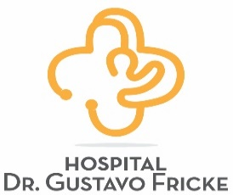
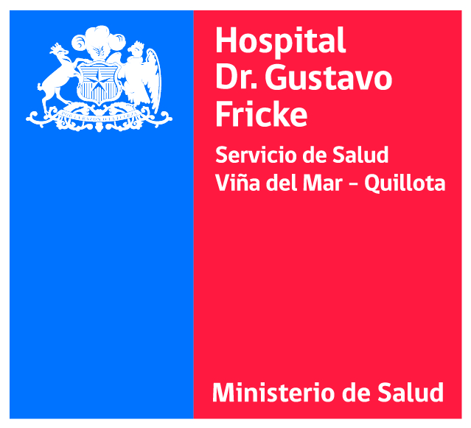
Servicio de Salud Viña del Mar- Quillota
Hospital Dr. Gustavo Fricke
Subdirección Médica
Comité Ético Científico
2024 - 2027

FORMULARIO DE CIERRE DE ESTUDIO CLÍNICO
CEC HGF - SSVQ 2024 - 2027
Información del estudio
N° de Referencia Estudio Clínico:

Patrocinador:

CRO:

Nombre de protocolo:

N° de protocolo:

Nombre Director Técnico:

Centro
1. Investigador Principal:

2. Nombre del centro:

3. Dirección del centro:

4. Número de sujetos:
Seleccionados | Enrolados y/o aleatorizados | Fallas en la selección | Retiro y/o discontinuación | Terminaron el estudio

5. Fecha de inicio del estudio en el centro de investigación:

6. Fecha de aprobación del protocolo por el CEC para el centro:

7. Fecha de re - aprobación del protocolo por el CEC para el centro:
8. Eventos adversos serios presentados durante el desarrollo del protocolo (evento, fecha, relación con PI, etc.) (incluir lista si aplica):

9. Desviaciones durante la ejecución del protocolo (incluir lista si aplica):

10. Producto farmacéutico en investigación:
11. Fecha cierre centro de investigación:
12. Comentarios adicionales:

Anexo 8

